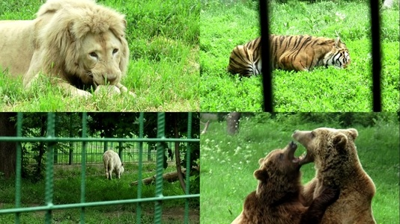**VIZITA LA GRADINA ZOOLOGICA DIN PLOIESTI**

|  |  |  |
| --- | --- | --- |
| **PERIOADA** | **NR. NOPTI** | **TARIF** |
| **2022,2023** | **1 ZI** | **215 RON/COPIL** |

**Recomandare Scoala Altfel&Saptamana Verde**

<<Gradina Zoologica Bucov adaposteste, in total, circa 250 de animale din aproximativ 50 de specii, cateva dintre ele fiind pe cale de disparitie. In interiorul sau, vizitatorii pot admira animale carnivore si ierbivoare, reptile, pasari si pesti.>>

**TARIFUL INCLUDE:**

* Transport Bucuresti-Ploiesti-si retur cu autocar clasificat pentru transport intern si international;
* Bilet intrare la Gradina Zoologica si Muzeul Ceasurilor din Ploiesti atat pentru copii cat si pentru adultii insotitori
* **Insotitor de grup**

**TARIFUL NU INCLUDE:**

* Cheltuieli personale
* Masa de pranz la Ploiesti (aprox 35-49ron/persoana)

Intalnire cu grupul si insotitorul de grup la ora si locul stabilit din Bucuresti: plecare catre Ploiesti.

Prima oprire o vom face la **Muzeul Ceasurilor**.

Muzeul Ceasului, unic în reţeaua muzeelor din România, şi-a deschis porţile în anul 1963, întro sală a Palatului Culturii din Ploieşti, prin grija profesorului Nicolae Simache, director al Muzeului de Istorie între anii 1954-1971.

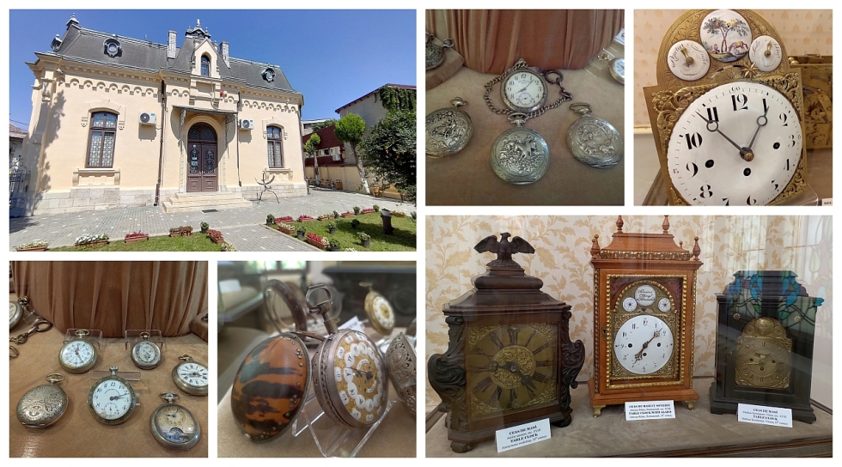Muzeul are are o colecţie de aproape 1000 de piese (numai în parte expuse), printre care: cadran solar, pendul construit din lemn în 1634, ceas pus în mişcare printr-o cădere de apă (Londra, 1654), primul ceas de buzunar („oul de Nürnberg”), orologii de turn, o piesă din 1693 (realizare a ceasornicarului Ralf Gout), ceasul de mână construit în acelaşi an de Courvoisier.

Pot fi văzute ceasuri cu mecanisme muzicale care cântă Marseilleza, Deşteaptă-te, române! valsurile lui Strauss. Sunt prezentate ceasuri care au aparţinut unor personalităţi (Constantin Brâncoveanu, Al. I. Cuza, Mihail Kogălniceanu, I.L. Caragiale, Duiliu Zamfirescu), ceasuri distractive (al morarului, fierarului, frizerului, motanului etc.), ceasuri cu diverse indicaţii în afara orelor, ca şi alte obiecte legate de temă.

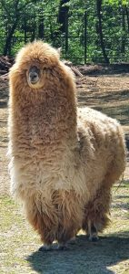Apoi vizita in aer liber la **Gradina Zoologica din Bucov-Ploiesti.**

Gradina ocupa, in prezent, 16-hectare din cele peste 100 ale Parcului Memorial Constantin Stere. Efectivul de animale include atat specii locale, cat si exotice, dintre care se evidentiaza cangurii rapizi de talie mica si lamele Alpaca, singurele exemplare din Romania.

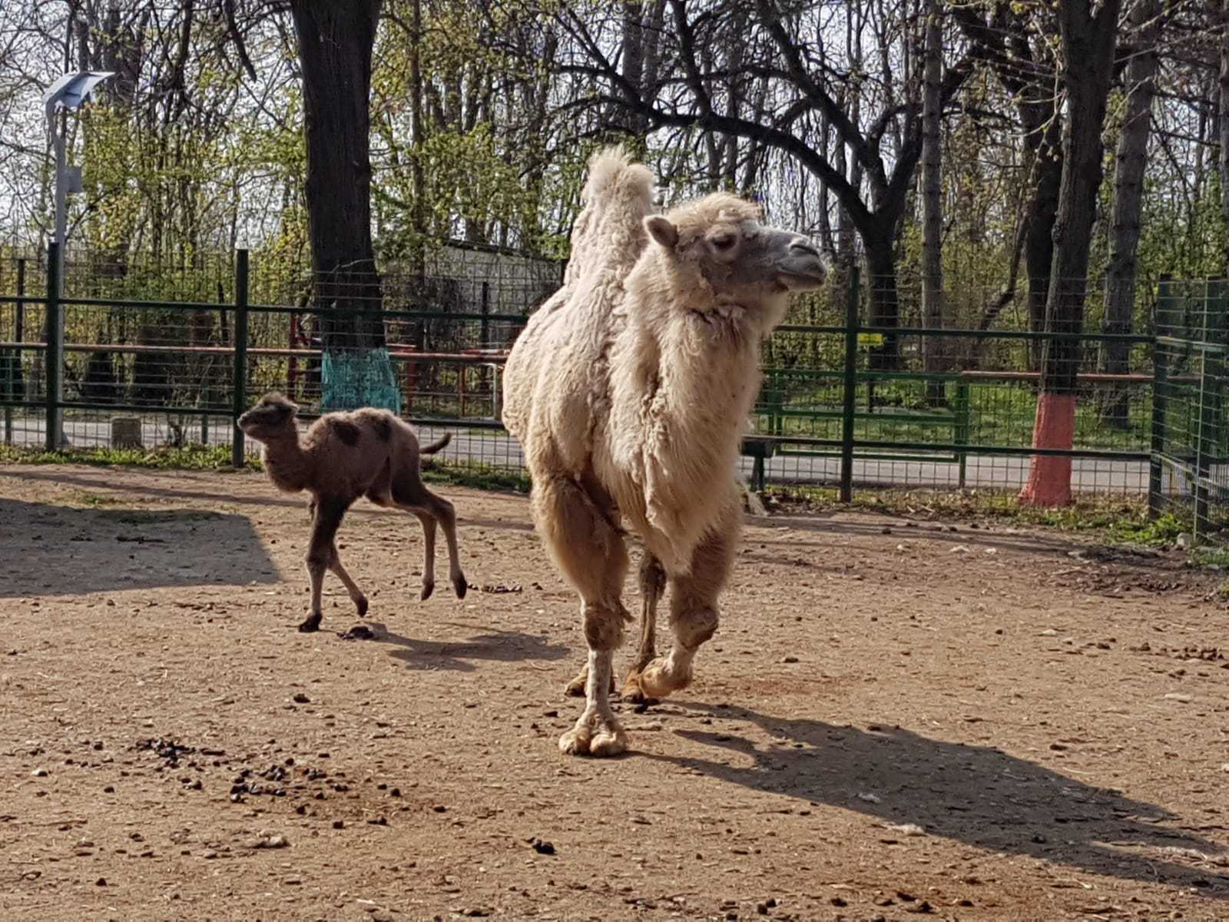

Printre animalele Zoo Ploiesti se numara lei, jaguari, [ursi carpatini](http://www.animale.ro/salbatice/ursul-carpatin), ursi spalatori, cerbi carpatini, caprioare, tapi, ponei Shetland, watussi (vaci africane), porci de apa, maimute pavian, macaci berber, iguane verzi, chinchille, dihori, cat si o multime de pasari, cum sunt gastele cu obraji albi, ibisii, ratele exotice (o prezenta rara pe teritoriul Romaniei), fazanul argintiu, fazanul auriu si multe altele.

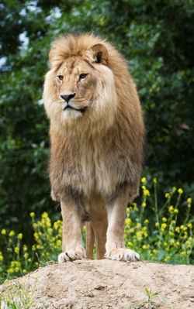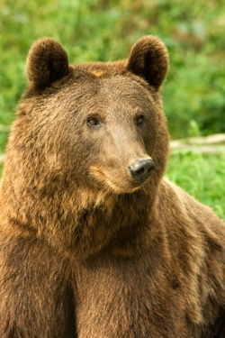

**IMPORTANT :**

* pentru grupuri mai micI de 50persoane oferta de pret va diferi si se face la cerere in functie de solicitarea facuta

**\*in functie de numarul de persoane din grup,agentia Alsys Travel, va asigura transport cu flota personala atat cu microbuzul(pentru max.16persoane) cat si cu autocarul(pentru minim 39persoane)**

**Nota: Programul pe zile si ordinea vizitelor se pot modifica, respectand in totalitate vizitele mentionate în program.**

**Categoria hotelurilor si a mijloacelor de transport este in conformitate cu normele locale.**

**Tarifele sunt valabile pentru conditiile de mai sus. Modificarea perioadei, a numarului de participanti sau a altor conditii, atrage dupa sine si modificari ale ofertei.**